洮南一中第三次月考物理试题

第I卷（选择题，共48分）

一.选择题(共48分。每小题4分,1-8单选,9-12多选题 ,多选题全选对得4分,选对不全得2分,有选错的得0分)
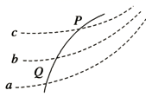
1、如图所示的电场中，虚线a、b、c为三个等势面，相邻等势面之间的电势差相等，即U_{ab}=U_{bc}，一带负电的质点仅在电场力的作用下通过该区域时的运动轨迹如实线所示，P、Q是这条轨迹上的两点，由此可知（ ）
A．a、b、c三个等势面中，a的电势最高
B．带电质点在P点的动能比在Q点大
C．带电质点在P点的电势能比在Q点小
D．带电质点在P点时的加速度比在Q点小
2. 两个阻值均为R的电阻，并联在电源两端时通过每个电阻的电流为串联在同一电源两端时的，则电源内阻为（ ）
A． B． C．2 R D．4 R
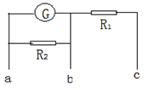
3.如图所示，灵敏电流计的内阻，满偏电流。当使用a、b两个端点时是量程为201mA的电流表，当使用a、c两个端点时是量程为U的电压表。已知，则与U的值分别为（ ）
A．，U=20.6V B．，U=20.6V
C．，U=0.6V D．，U=0.6V
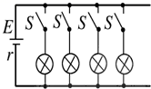
4.如图所示，用干电池点亮几个小灯泡，不计灯泡的电阻随温度的变化，当逐一闭合电键，接入电路的灯泡增多时，以下说法正确的是（ ）
A．灯亮度一定增加
B．干电池输出的总功率一定减小
C．该电路电源的效率一定降低
D．整个电路消耗的功率一定减小
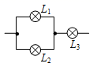
5.如图电路中，三个相同的灯泡额定功率都是40 W，不考虑灯丝电阻随温度影响，在不损坏灯泡的情况下，这三个灯泡消耗的总功率最大不应超过( )

A．40 W B．60 W C．80 W D．120 W
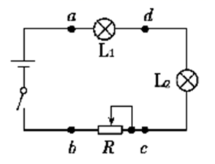
6. 如图所示，电源电动势为6 V，当开关接通时，灯泡L₁和L₂都不亮，用电压表测得各部分电压是U_{ad}＝0、U_{cd}＝6 V、U_{ab}＝6 V，由此可以断定（ ）

A．L₁和L₂的灯丝都断了 B．L₁的灯丝断了
C．L₂的灯丝断了 D．滑动变阻器R断路
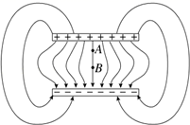
7.带有等量异种电荷的一对平行金属板，如果两极板间距不是足够近或者两极板面积不是足够大，即使在两极板之间，它的电场线也不是彼此平行的直线，而是如图所示的曲线，关于这种电场，以下说法正确的是（ ）
A．这种电场的电场线虽然是曲线，但是电场线的分布却是左右对称的，很有规律性，它们之间的电场，除边缘部分外，可以看做匀强电场
B．电场内部A点的电场强度小于B点的电场强度
C．电场内部A点的电场强度等于B点的电场强度
D．若将一正电荷从电场中的A点由静止释放，它将沿着电场线方向运动到负极板
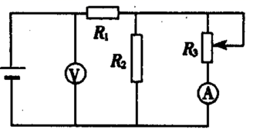
8. 如图所示，当滑动变阻器的滑动触头向上端移动时（ ）
A．电压表V的示数增大，电流表A的示数减小
B．电流表A和电压表V的示数都增大
C．电流表A和电压表V的示数都减小
D．电压表V的示数减小，电流表A的示数增大

9. 如图所示，甲、乙两个电路都是由一个灵敏电流表G和一个电阻箱R组成的，下列说法正确的是( )
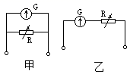
A．甲表是电流表，R增大时量程增大
B．甲表是电流表，R增大时量程减小
C．乙表是电压表，R增大时量程增大
D．乙表是电压表，R增大时量程减小
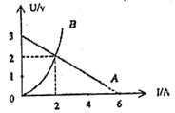
10.如图所示，直线A为电源的U-I图线，曲线B为灯泡电阻的U-I图线，用该电源和小灯泡组成闭合电路时（ ）
A．电源的输出功率为4W，电路的总功率为6W
B．电源的输出功率为4W，电源内阻为1Ω
C．电源的输出功率为4W，电源的效率为33%
D．电源的输出功率为4W，电源的效率为67%
11. 表格中是一辆电动自行车的部分技术指标，某兴趣小组将自行车的直流电动机取出，连接成如图所示的提升重物的装置，电源输出电压保持不变，不计各处摩擦，质量为的重物被匀速提起，，则下说法正确的是（ ）
载重 | 电源输出电压 | 充电时间
电动机额定输出功率 |  | 电动机额定工作电压和电流

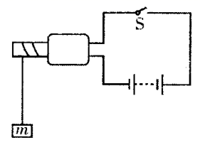
A．电动机的内电阻为
B．电动机内阻的发热功率为
C．电动机每秒钟消耗的电能为
D．重物匀速上升的速度为
12. 如图所示电路中，电源电动势E=10V,内阻不计,电阻R₁=14Ω, R₂=6.0Ω, R₃=2.0Ω, R₄=8.0Ω, R₅=10Ω，电容器的电容C=2F,则以下说法正确的是
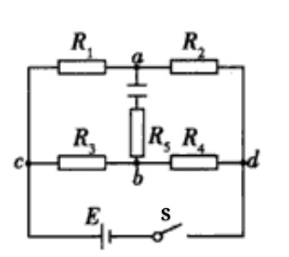
A．电容器的上极板带正电
B．电容器的带电量为C
C．若R₂断路，会有电流从上而下流过R₅
D．若R₂断路，会有6C的电量通过R₅

第II卷（非选择题，共52分）
二、实验题（请根据要求回答以下实验题。共26分。）
13. 某同学为了测一卷长约为100米的铜导线的电阻率，设计了如下实验：
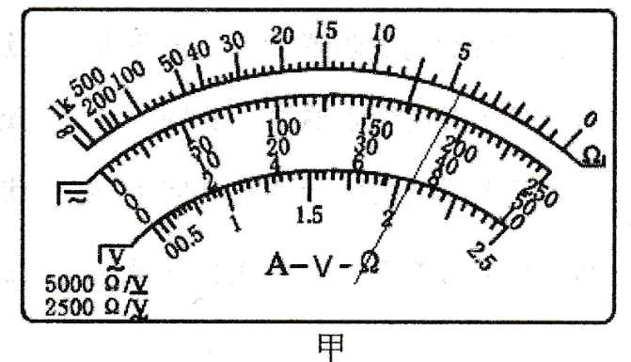
（1）该同学先用欧姆表粗略测量铜导线的电阻，将欧姆表的档位调至“”档，欧姆表的示数如图甲所示，则该卷铜导线的电阻约为______。
（2）为了更准确地测出铜导线的电阻，
该同学在实验室找到了下列器材：
电压表V：量程0-15V，内阻约为
电流表A₁：量程0-0.6A，内阻约为10Ω
电流表A₂：量程0-3A，内阻约为2Ω
滑动变阻器R₁：
滑动变阻器R₂：0~200Ω
电源E：电动势15V，内阻很小、开关S、导线若干
该同学设计了如图所示的电路，其中电流表应选______，滑动变阻器应选______。电路图应图乙中的______。（填a或b）
（3）为了进一步求铜的电阻率，该同学用螺旋测微器准确测出了铜导线的直径，其示数如图丙，则该铜导线的直径为_____mm。
（4）若测得其实际长度为L电压表读数为U，电流表读数为I，直径为D，则用所测物理量符号表示其电阻率=_______。
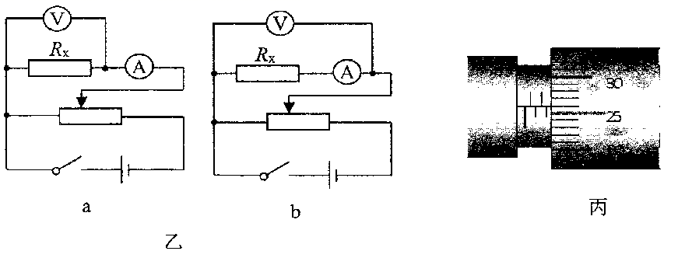
14.在“电池电动势和内阻的测量”的实验中，已连接好部分实验电路。
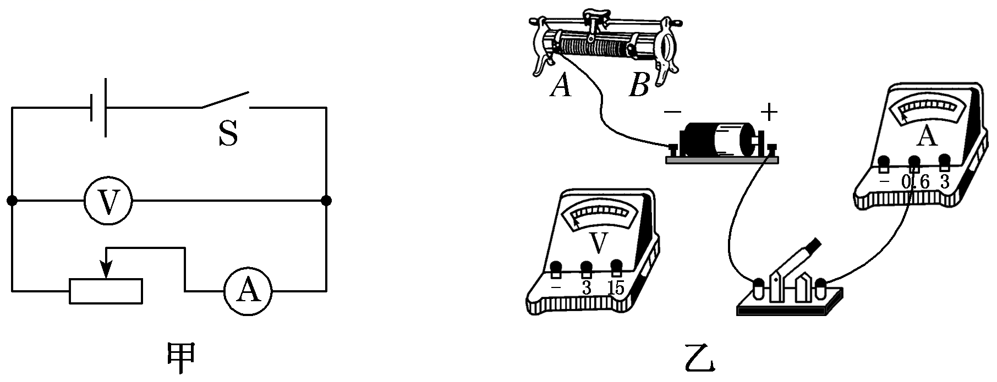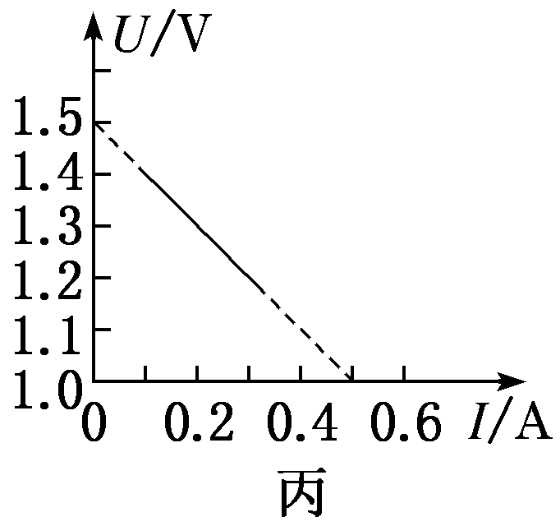
(1)按图甲所示的实验电路，把图乙中剩余的电路连接起来。
(2)在图乙的电路中，为避免烧坏电表，闭合开关前，滑动变阻器的滑片应置于________端（选填“A”或“B”）。
(3)如图丙是根据实验数据作出的U－I图像，由图可知，电源的电动势E＝________V，内阻r＝________Ω。（保留两位有效数字）
(4)利用该实验电路测出的电动势E_{测}和内阻r_{测}与真实值E_{真}和r_{真}相比，理论上E_{测}________E_{真}，r_{测}________r_{真}（选填“>”“<”或“＝”）。引起该实验系统误差的主要原因是_________。

三．计算题（本题共3小题，共26分。解答应写出必要的文字说明）
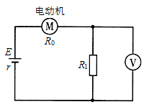
15.（8分）如图所示的电路中，电源电动势E＝10V，内阻r＝0.5Ω，电动机的电阻R₀＝1.0Ω，电阻R₁＝1.5Ω，电动机正常工作时，电压表的示数U₁＝3.0V，求：
(1)电源释放总的电功率；电源的输出功率。
(2)电动机消耗的电功率，将电能转化为机械能的功率；
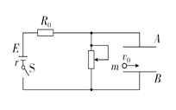
16.（8分）如图所示的电路中，两平行金属板A、B水平放置，极板长L＝60 cm，两板间的距离d＝30 cm，电源电动势E＝36 V，内阻r＝1 Ω，电阻R₀＝9 Ω，闭合开关S，待电路稳定后，将一带负电小球(可视为质点)从B板左端且非常靠近B板的位置以初速度v₀＝6 m/s水平向右射入两板间，小球恰好从A板右边缘射出．已知小球带电荷量q＝2×10^{－2} C，质量m＝2×10^{－2} kg，重力加速度g取10 m/s²，求：
(1)带电小球在平行金属板间运动的加速度大小；
(2)滑动变阻器接入电路的阻值．

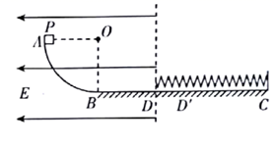
17.（10分）如图所示，固定在竖直平面内、半径的圆弧形的光滑绝缘轨道AB，与粗糙绝缘的水平轨道BC相切于B点.轨道的一部分处在水平向左的匀强电场中，过D点的竖直虚线为电场的边界，电场强度，B点与边界线的距离S₀＝0.8m一水平轻弹簧右端固定在C处，自然伸长时左端恰好在电场边界线上.一质量电荷量的小滑块P以初速度从A点滑下沿圆弧轨道运动，将弹簧左端压缩到点后又被弹回，并恰好能回到A点，P与水平轨道间的动摩擦因数，g取.求
（1）滑块P第一次到达电场边界时的动能；
（2）弹簧的最大弹性势能.
答案
1、A
2. D
3. A
4. C
5. B
6. C
7. D
8. A
9. BC
10. AD
11. BC
12.BC
13. 45 A₁ R₁ a 2.260
14.见解析所示 B 1.5 1.0 ﹤ ﹤ 电压表有分流作用
15. (1)20W；18W (2)12W，8W；
16.（1）60m/s²；（2）14Ω．
17（1）4.4J（2）4J

